**A Geografia dedica-se ao estudo…**

dos elementos naturais na paisagem terrestre.

dos elementos humanos na paisagem terrestre.

da influência dos elementos humanos sobre o meio natural.

da inter-relação entre os elementos naturais e humanos na superfície terrestre.

**A sequência das etapas do método de investigação em Geografia** **é:**

observação, localização, descrição e interpretação.

descrição, observação, descrição e análise.

observação, descrição, localização e interpretação.

interpretação, localização, descrição e observação.

**Ao visualizar a figura, está a recorrer-se a um dos métodos da Geografia, nomeadamente, …**

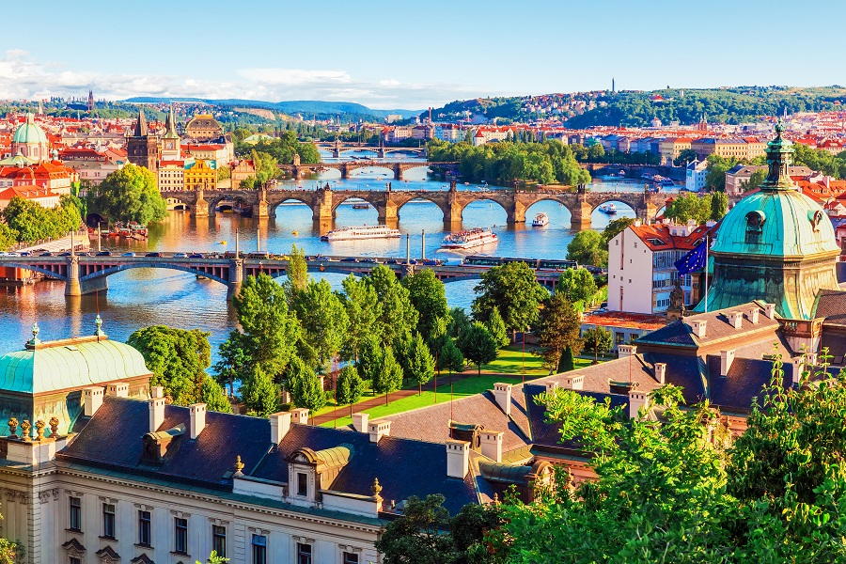

à observação.

à descrição.

ao relacionamento.

à formulação de hipóteses.

**Na figura, o elemento natural presente no plano intermédio é…**



a ponte.

os jardins verdejantes.

o rio.

o parque habitacional.

**Ainda é possível encontrar paisagens verdadeiramente naturais, ou seja, que nunca sofreram a influência da ação humana de forma direta ou indireta, nas regiões…**

dos desertos quentes, desertos frios, cordilheiras montanhosas e florestas densas.

dos desertos quentes, desertos frios, cidades povoadas e florestas densas.

dos desertos frios, planícies litorais, florestas densas e desertos quentes.

A afirmação inicial e todas as opções anteriores são falsas.

**O ser humano é um dos maiores transformadores da natureza.**

**Classifica a afirmação como verdadeira ou falsa.**

Verdadeira.

Falsa

**A observação pode ser…**

direta.

indireta.

direta, indireta e transversal.

direta e indireta.

**Os dados estatísticos e os artigos noticiosos são fontes de informação…**

por observação direta e indireta.

por observação indireta.

por observação transversal.

por observação direta.

**Os geógrafos podem recolher informação de forma indireta através…**

de mapas e fotografias.

de questionários aplicados *in loco* e fotografias.

de livros e visitas ao local de estudo.